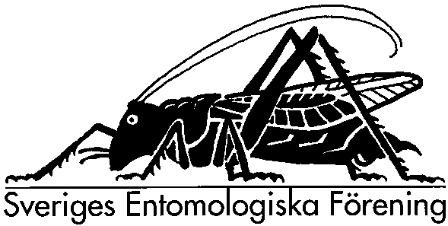 2013-04-24

Till lokalföreningar, revisorer samt redaktör

Kallelse till årsstämma med Sveriges Entomologiska Förening
Årsstämman äger rum lördagen den 8 juni 2013 kl 19.00 – 23.00 på Ivö i Skåne.
Entomologiska sällskapet i Lund är värd för det tjugofjärde svenska entomologmötet och svarar för program och arrangemang i anslutning till årsstämman. Mera information finns på föreningens hemsida http://www. esil.se
Lokalföreningarna är välkomna att anmäla övriga frågor till dagordningen. Styrelsen är tacksam för besked i förväg om sådana frågor som kan föranleda förberedelser.

Sveriges Entomologiska Förening

Håkan Lundkvist
Bifogas:
- Dagordning
- Verksamhetsberättelse 2012
- Bokslut 2012
- Revisorernas berättelse
- Verksamhetsplan 2014
- Budget och avgifter
- Valberedningens förslag

Handlingarna finns tillgängliga på SEF:s hemsida.

